**ЛАБОРАТОРНАЯ РАБОТА №8**

DOCKER: ОСНОВЫ РАБОТЫ С КОНТЕЙНЕРАМИ

**Цель работы**: изучить основные концепции работы с Docker, освоить навыки создания, запуска и управления контейнерами, а также работы с Docker-образами.

**Задание:**

1. **Установка Docker**

* Выполните установку Docker на вашу операционную систему.
* Убедитесь, что установка прошла успешно, используя команду docker --version.

1. **Работа с образами**

* Скачайте образ nginx из Docker Hub.
* Создайте контейнер, используя данный образ, и откройте веб-страницу Nginx в вашем браузере.

1. **Создание пользовательского образа**

* Напишите файл Dockerfile для создания образа, содержащего простое веб-приложение на Python (например, с использованием Flask).
* Соберите созданный образ и выполните запуск контейнера.

1. **Работа с томами (Volumes)**

* Создайте том и подключите его к контейнеру для сохранения данных.
* Проверьте, сохраняются ли данные после повторного запуска контейнера.

1. **Сеть в Docker**

* Создайте два контейнера, например, для веб-сервера и базы данных.
* Настройте сеть, чтобы обеспечить их взаимодействие.

1. **Docker Compose**

* Разработайте файл docker-compose.yml для развертывания многоконтейнерного приложения, такого как веб-сервер и база данных.
* Запустите приложение с помощью утилиты Docker Compose.

1. **Очистка ресурсов**

* Удалите все созданные ранее контейнеры, образы и тома, чтобы освободить ресурсы.

1. Выполнение установки и тестирование работоспособности Docker



2. Загрузка Docker-образа Nginx и запуск контейнера с веб-хостом.

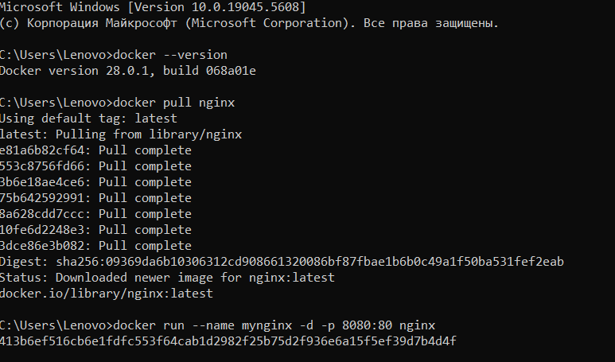

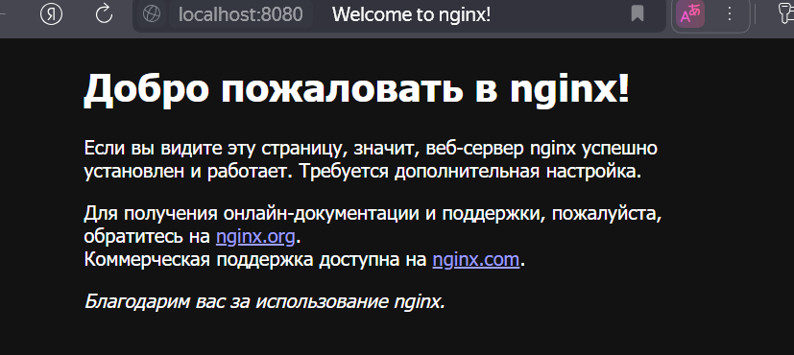

3. Создание пользовательского образа через файлы app.py и dockerfile

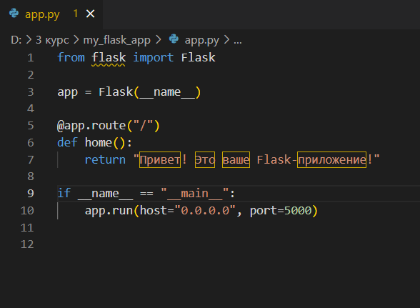

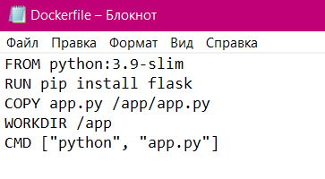

Сборка образа и выполнение запуска Docker-контейнера.

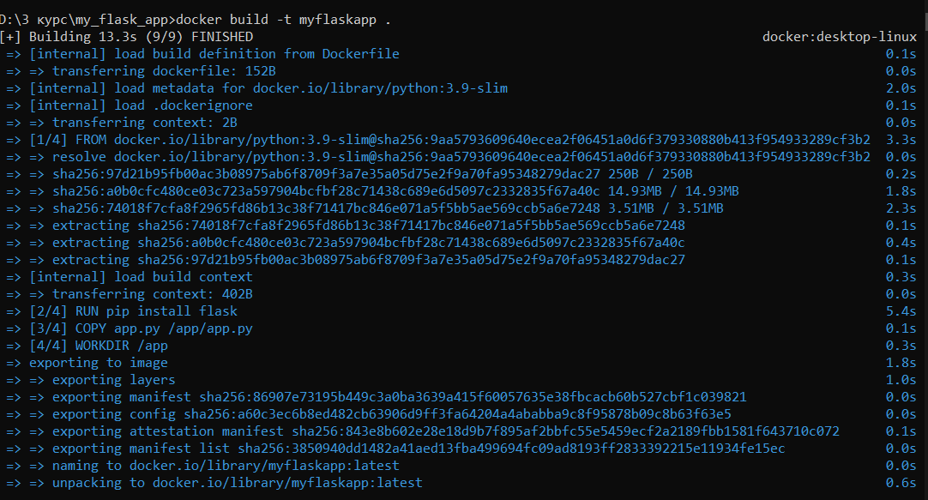



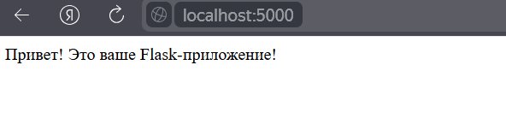

4. Работа с томами (Volumes)

Создание тома и тестирование его функциональности.

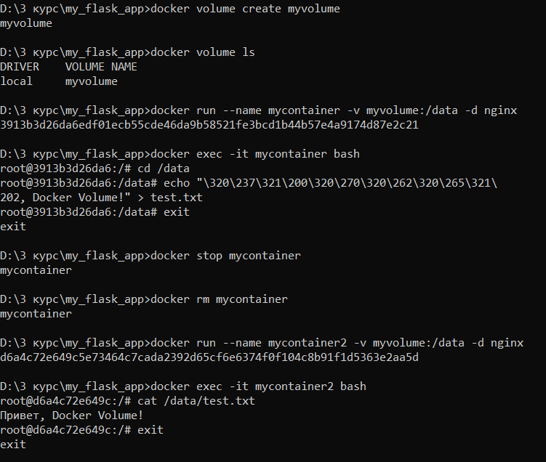

5. Вид сети в Docker

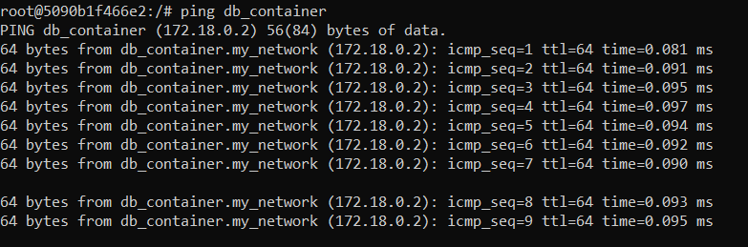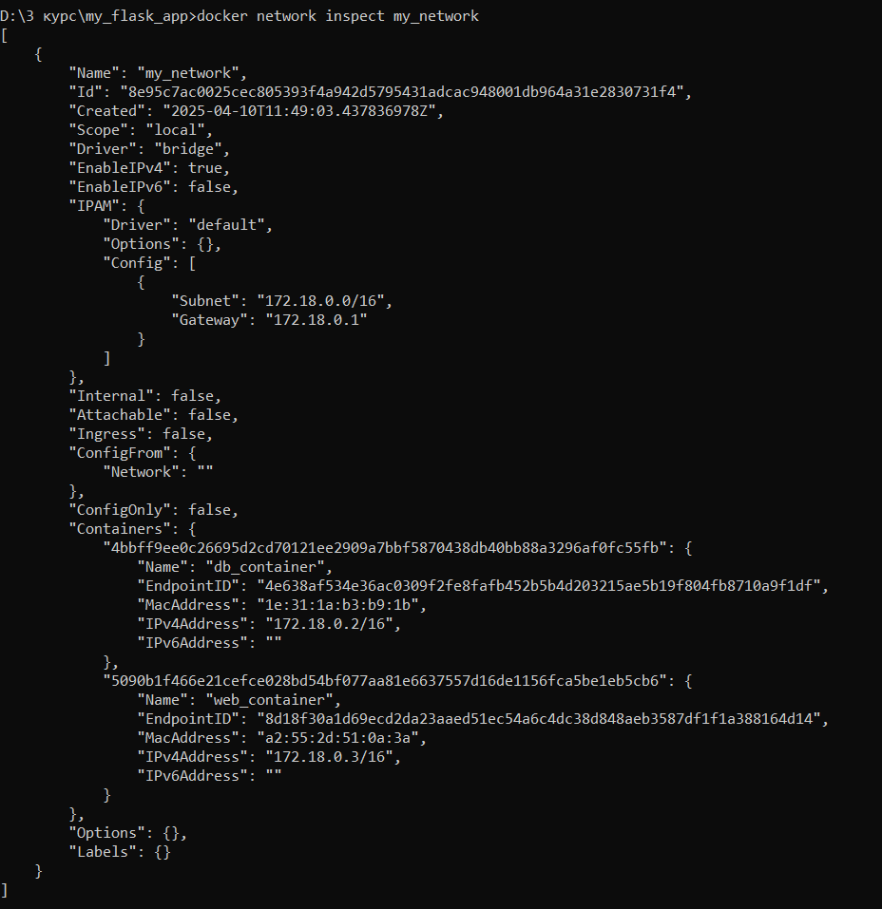

6. Docker Compose

Разработка и запуск контейнеров

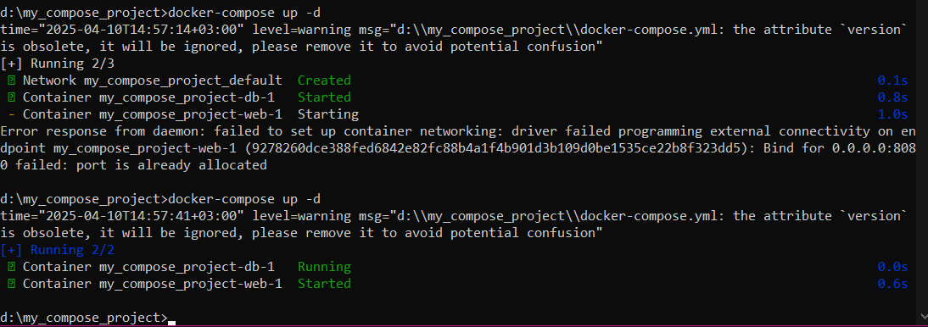

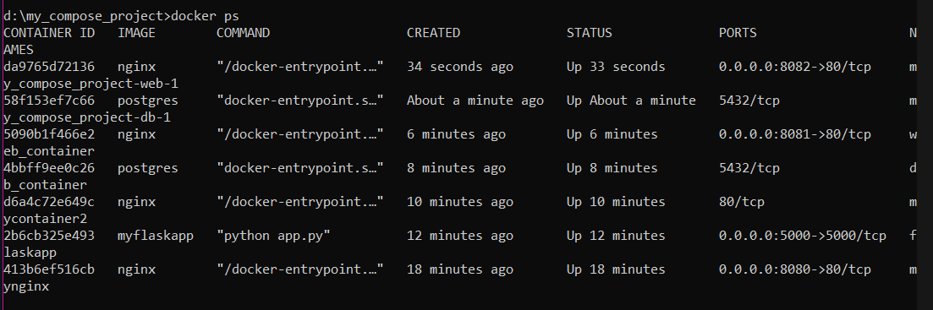

Запуск приложения с помощью Docker Compose

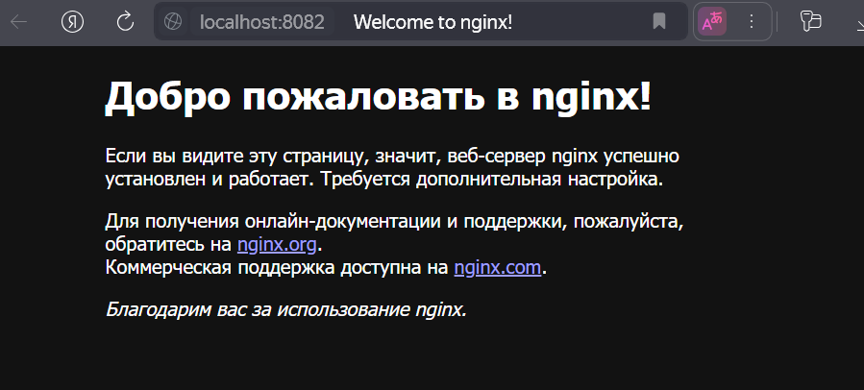

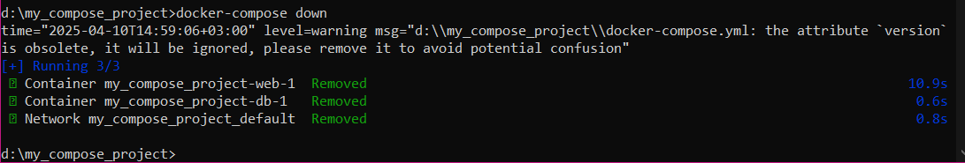

7. Очистка ресурсов

Остановка и очистка контейнеров

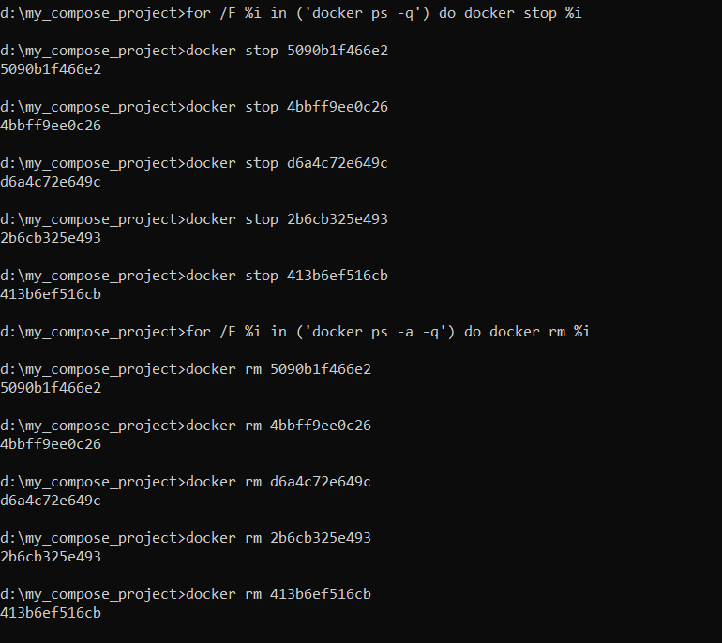

Очистка образов и проверка

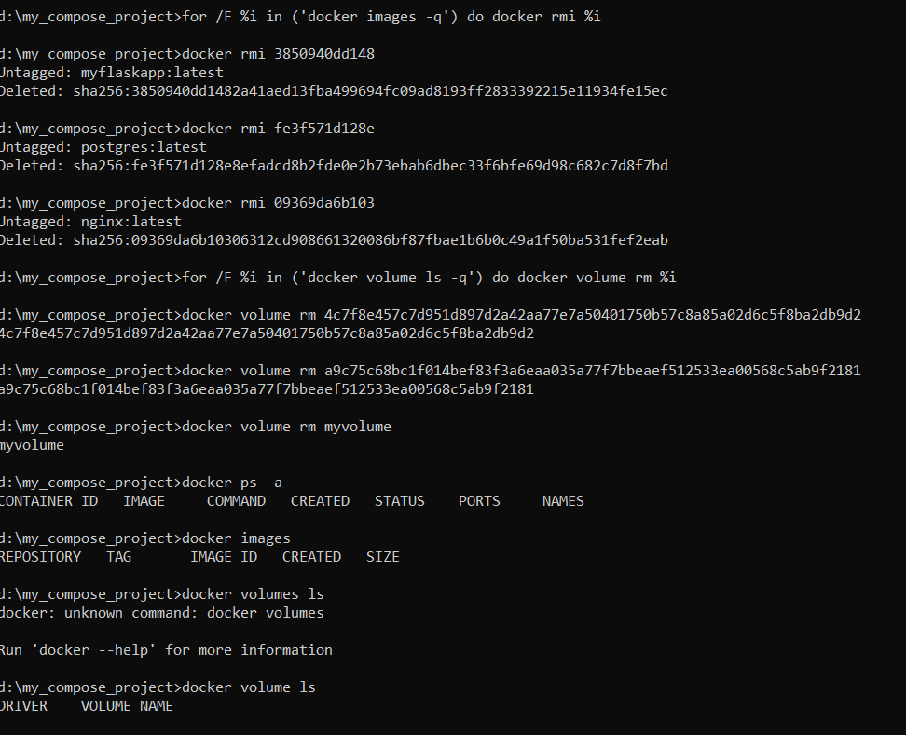

Очистка пользовательской сети и проверка

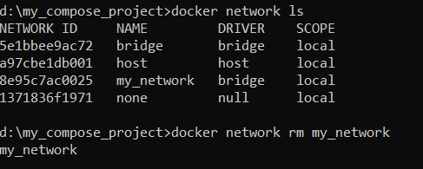

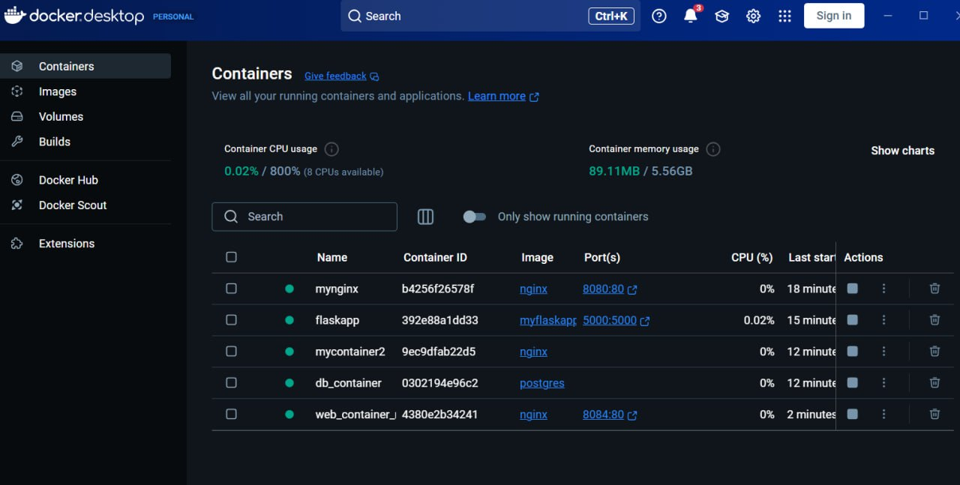

Docker-образы